Temat : Zabawa w teatr-Rodzaje teatrów.

- Rodzaje teatru :
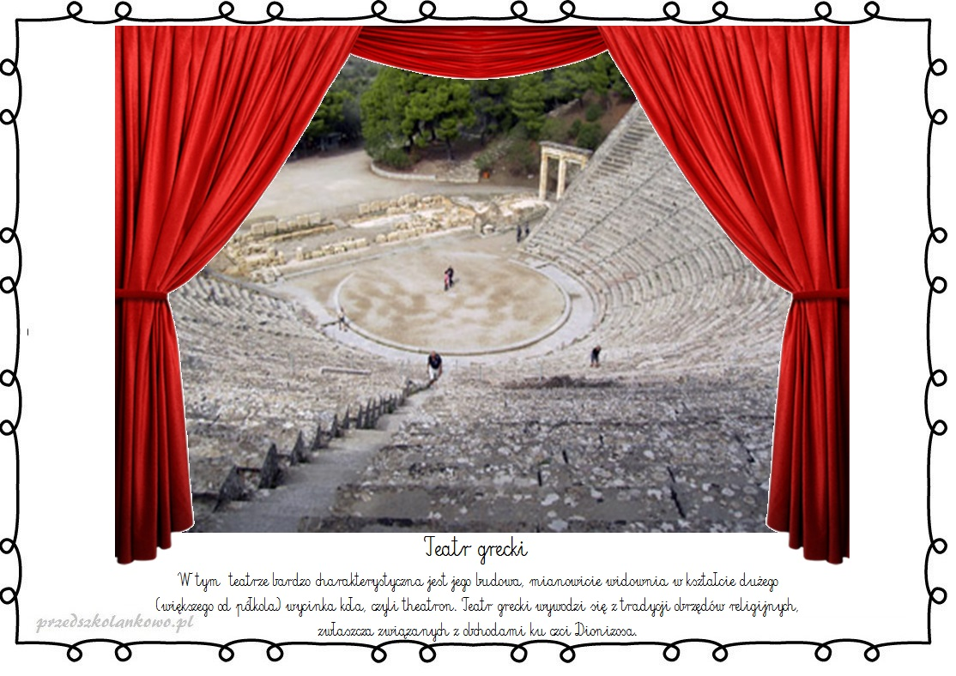
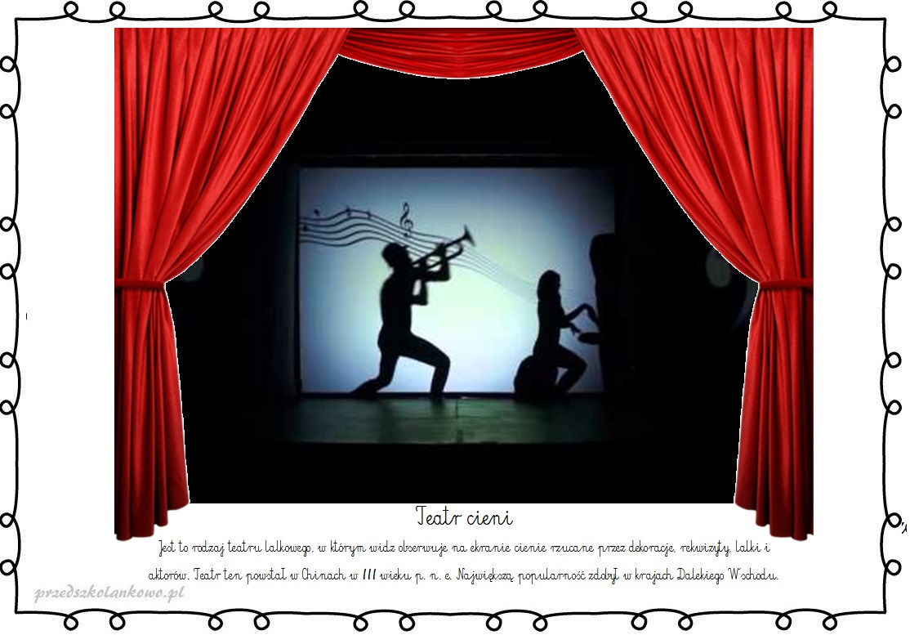
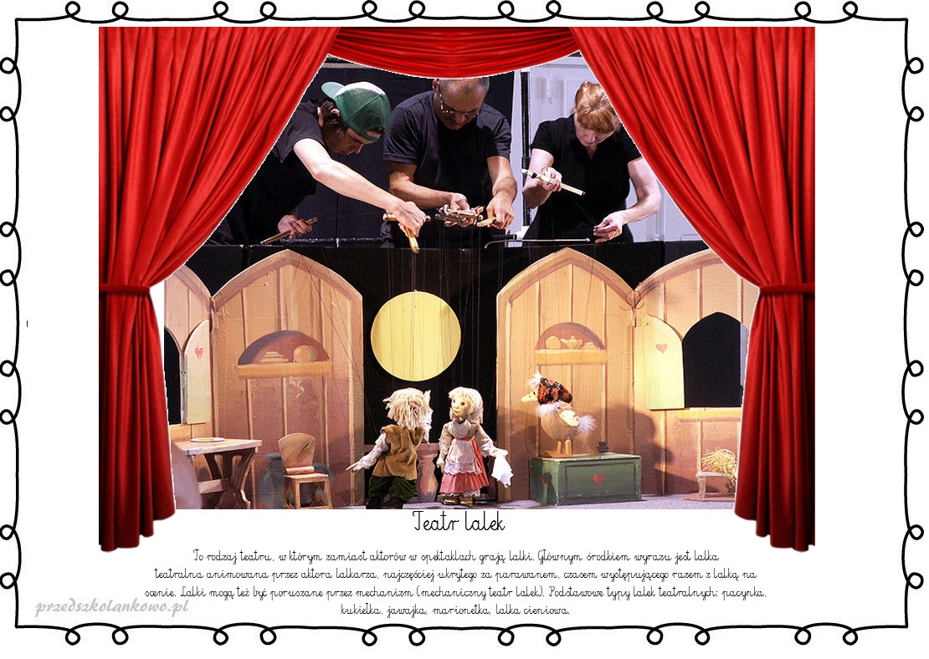
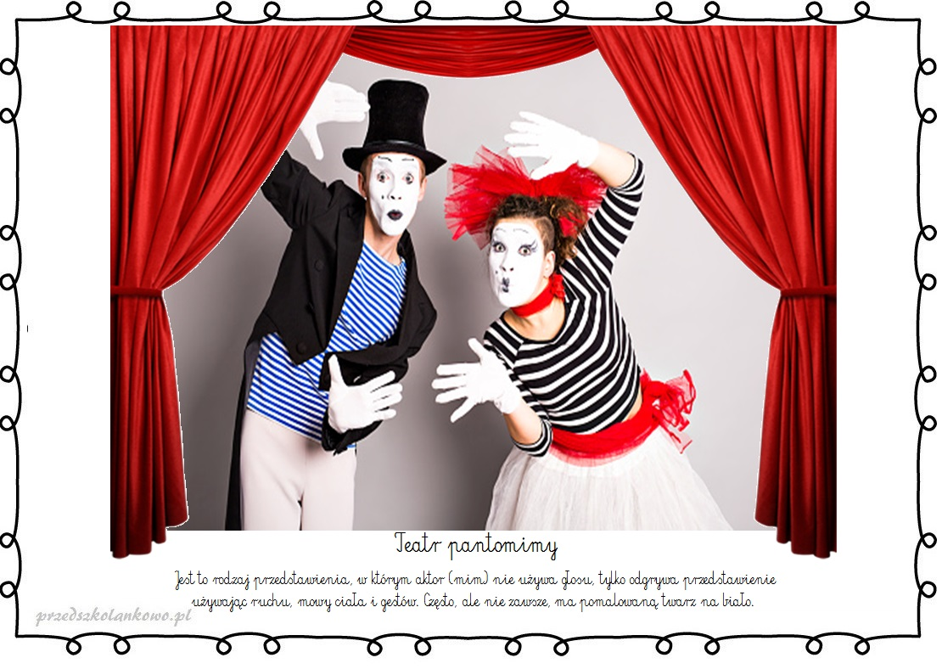
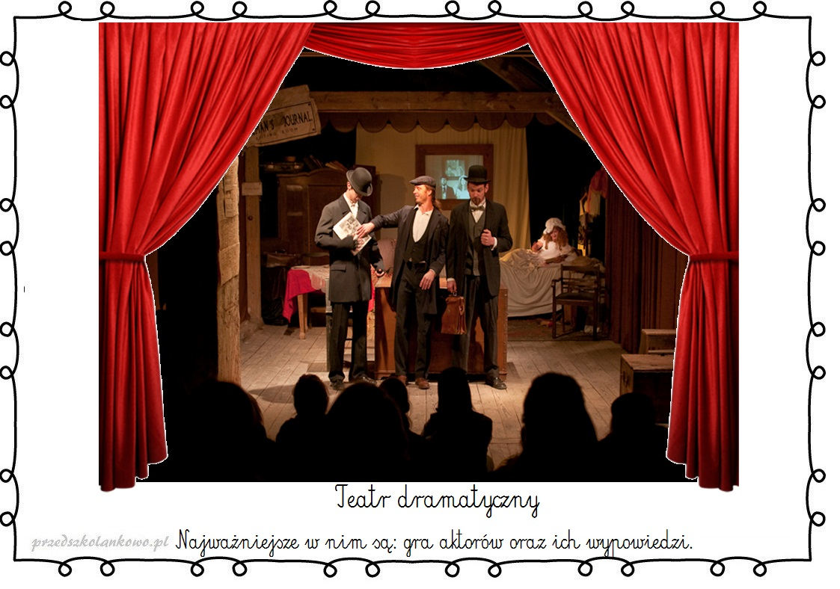
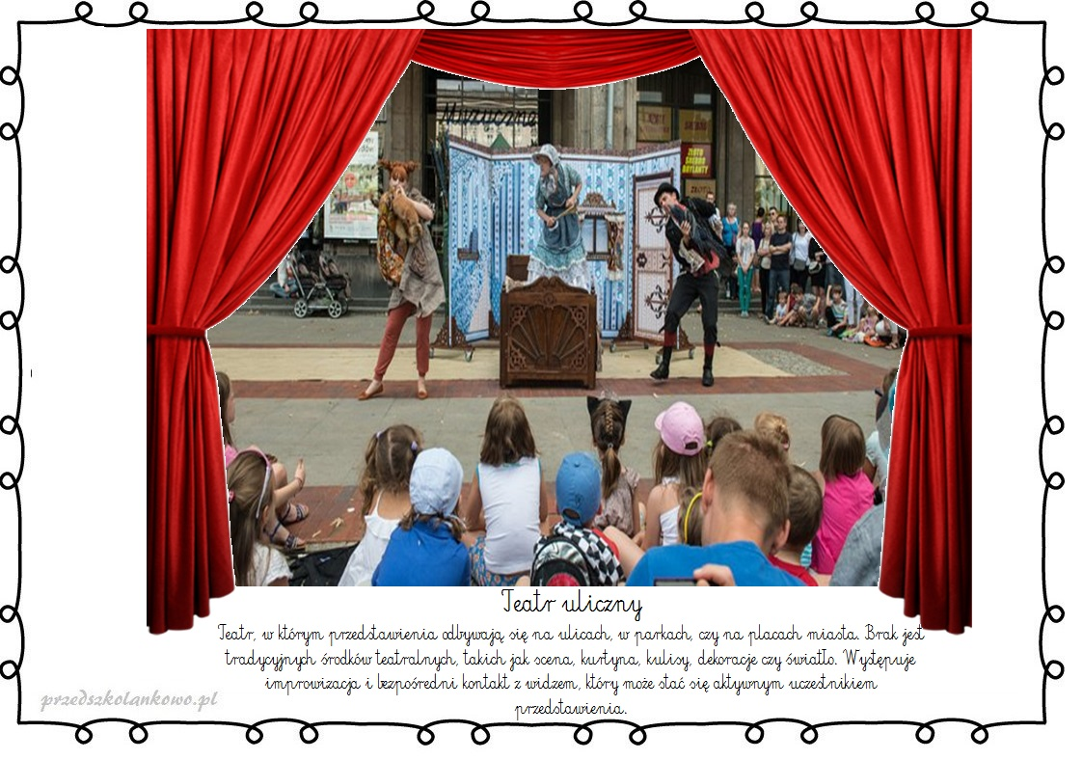
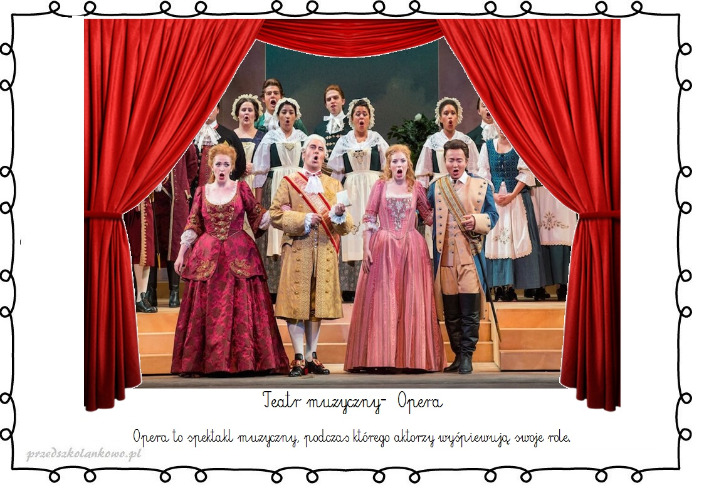
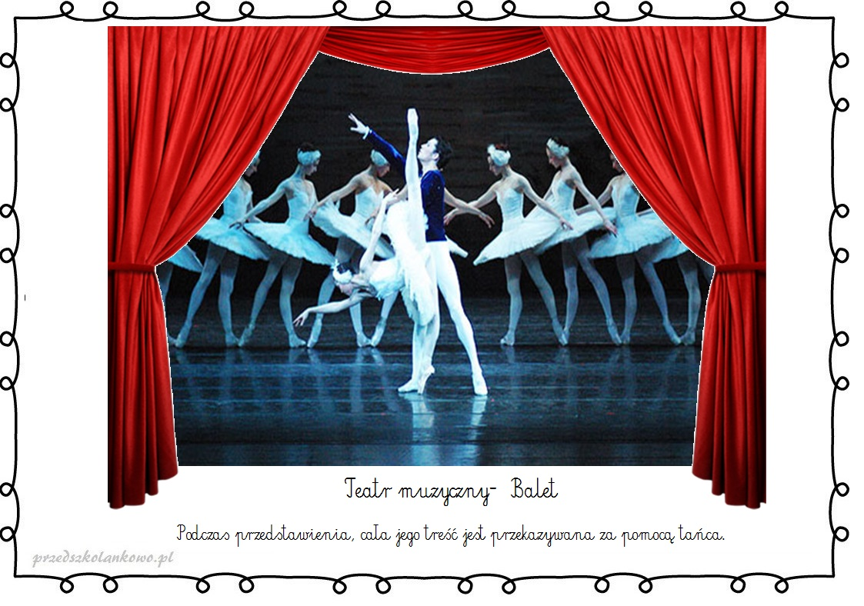
- Rysuj po lini.
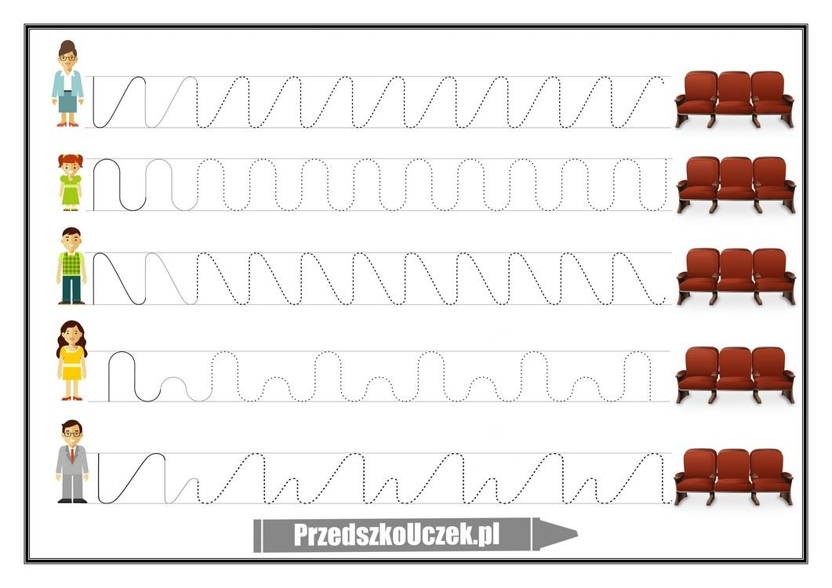
- Cztery świnki zbudowały domki –rysuj po śladzie. (Zapoznaj się z bajką „Trzy świnki” : https://www.youtube.com/watch?v=oY6RizCDfwM)
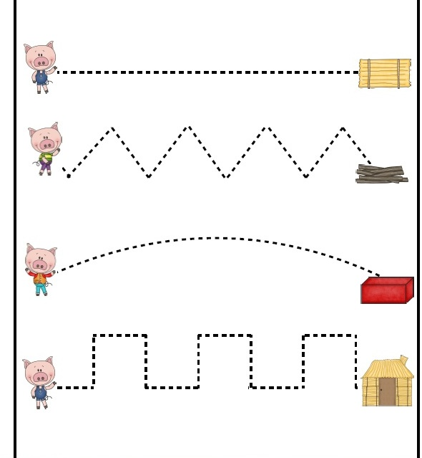

- Wytnij i złóż biedronkę, pokoloruj ją.
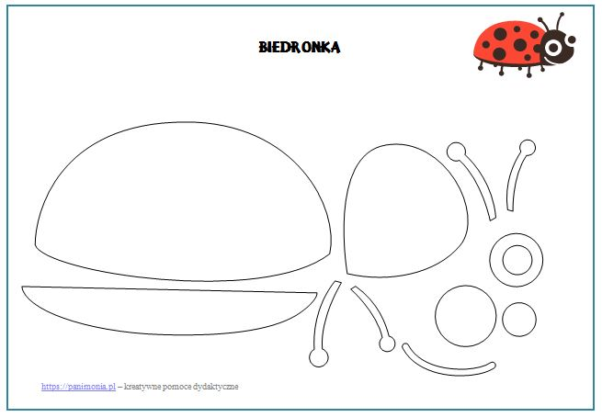
- Spring songs : https://www.youtube.com/watch?v=QdBbBZkITxA

- To jest Wally :

Gdzie się schował Wally? Opowiedz co się dzieje na obrazku.
